**МИНОБРНАУКИ РОССИИ**

**Санкт-Петербургский государственный**

**электротехнический университет**

**«ЛЭТИ» им. В.И. Ульянова (Ленина)**

Кафедра вычислительной техники

**Отчет по лабораторной работе №1  
по дисциплине «Web-программирование»**

**Тема: установка и настройка среды разработки и исполнения**

**Web-приложения**

|  |  |
| --- | --- |
| Студент гр. 2310 | Альсакма О.С.М |
| Преподаватель | Павловский М.Г. |

**Цель работы**

## Изучение процесса настройки Web-сервера Apache Tomcat в среде VSCode

**Перечень основных действий по установке Web-сервера Apache Tomcat в среду VSCode**

Я установил Apache Tomcat следующим образом: я зашел на официальный сайт Apache Tomcat, слева есть колонка “Download” и пункт “Which version?” (нужно выбрать именно ту версию, которая по таблице соответствует установленной Java версии)

Я загружаю последнюю(десятую) версию Tomcat. В абзаце “Binary distributions” и скачиваю файл “32-bit/64-bit Windows Service Installer”, так как не хочу скачивать zip-файлы, чтобы особо не разбираться с файлами

Загрузится exe файл, открыв который отобразится установочник и подробная инструкция, как загрузить Tomcat. Для раскрытия полного потенциала сервлетов в пункте “Choose Components” выбираю тип full. Также в установочнике можно поменять стандартный порт и потом отредактировать его в server.xml. Установочник попросит ввести логин и пароль для создания администратора, но это по желанию: я не создавал админку. Далее потребуется ввести путь к JRE, подождать и приложение установлено.

Для взаимодействия с сервером нужно зайти в папку установленного приложения, затем в bin, там будет файл Tomcat10w.exe: там можно будет указать “Startup type” в положение Manual, чтобы запускать сервлет при открытии приложения, а не при запуске компьютера. Там же можно включать/отключать сервера

Здесь я поменял значение закрытия порта

<Server port="8005" shutdown="SHUTDOWN">

Я поменял порт localhost’а и внес параметр useBodyEncodingForURI

<Connector port="8081" protocol="HTTP/1.1"

               connectionTimeout="20000"

               redirectPort="8443" useBodyEncodingForURI="true"/>

**Установка Web-сервера Tomcat в среду VSCode**

Сначала нужно создать webapp проект с помощью maven:

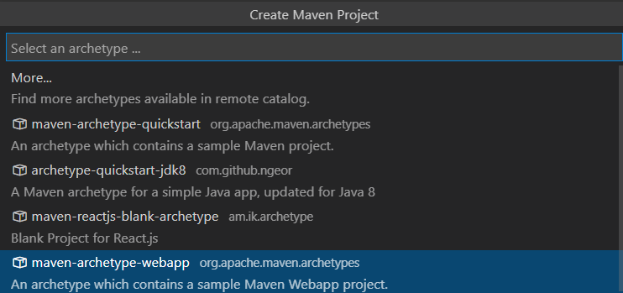

Структура проекта следующая:

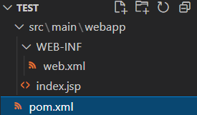

Затем ввожу команду mvn clean package, чтобы сгенерировать war-файл.

Потом надо скачать расширение для VSCode “Tomcat for Java”, после чего слева появится соответствующая колонка: нужно будет нажать на +, после чего указать путь к tomcat

**Рисунок 3**

Создастся сервер, который можно будет запустить с помощью правого щелчка мыши (так же можно будет его остановить)

Теперь можно запустить war-файл на сервере и открыть файл в браузере

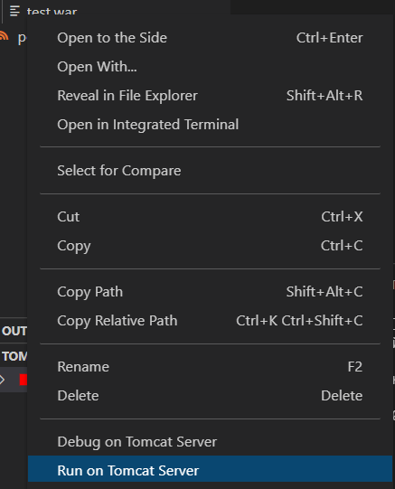

Результат

**Вывод**

В ходе работы были изучены и выполнены следующие шаги:

1.Установка Apache Tomcat: Загружена и установлена последняя версия Tomcat (10) с официального сайта. Настроен порт и путь к JRE.

2.Настройка Tomcat: Изменены параметры в `server.xml`, включая порт и `useBodyEncodingForURI`. Настроен запуск сервера вручную.

3.Создание Web-приложения: Создан проект webapp с помощью Maven, сгенерирован war-файл.

4. Интеграция с VSCode: Установлено расширение "Tomcat for Java", добавлен и запущен сервер Tomcat. War-файл успешно запущен и открыт в браузере.

Работа позволила успешно настроить среду разработки и запустить Web-приложение.